Приложение 13
к решению президиума
Законодательного Собрания
Челябинской области
от ____________ № ______

ОПИСАНИЕ

Почетной грамоты Законодательного Собрания
Челябинской области

Почетная грамота Законодательного Собрания Челябинской области (далее – Почетная грамота Законодательного Собрания) состоит из рамки багетной
со стеклом и бланка.
Бланк Почетной грамоты Законодательного Собрания представляет собой лист матовой бумаги плотностью 120 г/м², формата 210 x 296 мм, расположение листа – вертикальное.
На расстоянии 6 мм от границ листа расположена гильоширная рамка серо-голубого цвета шириной 13 мм.
Внутри рамки расположено поле размером 171 x 269 мм (далее – рабочее
поле) с нанесенным на него типографским методом защитным фоновым рисунком в виде полутоновой сетки с гильоширными элементами серо-голубого цвета. На рабочем поле по центру на расстоянии 10 мм от его верхней границы размещено изображение полного герба Челябинской области, выполненное типографским методом в одноцветном варианте цвета матового золота, размером 32 x 40 мм.
На 5 мм ниже изображения герба Челябинской области по центру рабочего
поля в две строки располагаются слова:
«ЗАКОНОДАТЕЛЬНОЕ СОБРАНИЕ
ЧЕЛЯБИНСКОЙ ОБЛАСТИ»,
выполненные типографским методом цветом матового золота прописными буквами кеглем 20.
На 9 мм ниже слов «ЧЕЛЯБИНСКОЙ ОБЛАСТИ» располагаются слова:
«ПОЧЕТНАЯ ГРАМОТА»,
выполненные типографским методом цветом матового золота прописными буквами кеглем 34.

РИСУНОК
Почетной грамоты Законодательного Собрания Челябинской области

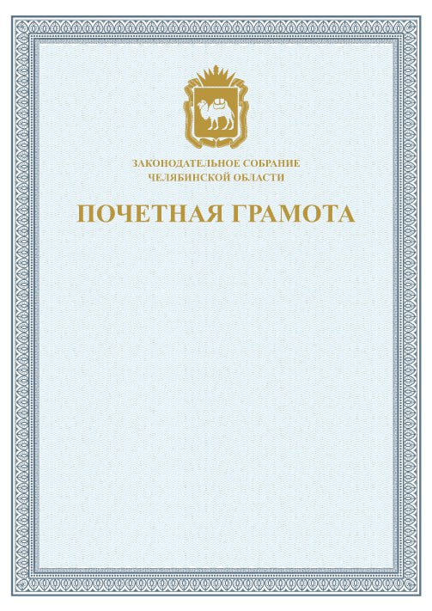 | 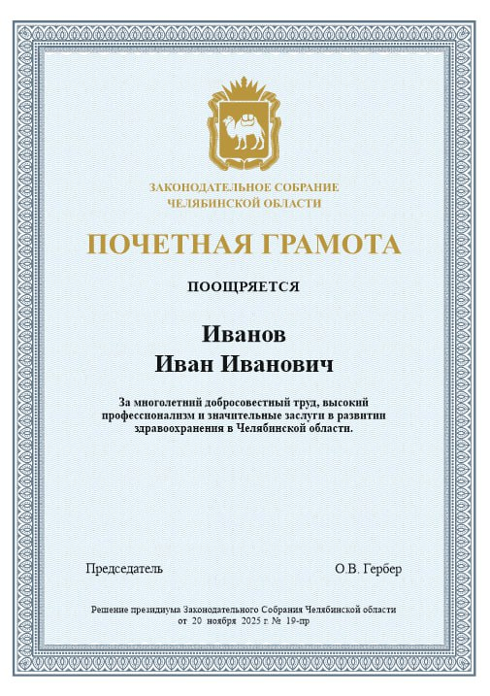

Заполнение бланка Почетной грамоты Законодательного Собрания.
При оформлении бланка Почетной грамоты Законодательного Собрания
информация наносится на готовую типографскую форму методом допечатки
с использованием штатной компьютерной техники. Текст оформляется шрифтом Times New Roman, цвет – черный.
На 14 мм ниже слов «ПОЧЕТНАЯ ГРАМОТА» по центру рабочего поля
в одну строку помещается слово:
«ПООЩРЯЕТСЯ»,
выполненное обычным шрифтом Times New Roman прописными буквами кеглем 16.
На 30 мм ниже слова «ПООЩРЯЕТСЯ» помещаются по центру рабочего поля фамилия, имя и отчество (при наличии) поощряемого, которые набираются полужирным шрифтом Times New Roman прописными и строчными буквами (согласно правилам русского языка) кеглем 30. Под ними помещается текст с указанием основания для поощрения Почетной грамотой Законодательного Собрания. Текст набирается
полужирным шрифтом Times New Roman кеглем 14.
Под текстом с указанием основания для поощрения на 20 мм выше реквизита номера и даты решения президиума Законодательного Собрания Челябинской области помещается реквизит «Подпись». На расстоянии 10 мм от левой границы рабочего поля размещается слово «Председатель», выполненное обычным шрифтом Times New Roman кеглем 14. Первая буква в слове прописная, остальные строчные. Параллельно слову «Председатель» размещаются инициалы и фамилия председателя Законодательного Собрания, выполненные в одну строку обычным шрифтом Times New Roman кеглем 14. Между инициалами и фамилией ставится пробел. Выравнивание инициалов и фамилии председателя Законодательного Собрания производится
по правой границе рабочего поля с отступом 10 мм. Между наименованием должности и инициалами, фамилией председателя Законодательного Собрания – место для подписи и оттиска печати Законодательного Собрания.
На расстоянии 10 мм от нижней границы рабочего поля по центру в две строки размещаются слова:
«Решение президиума Законодательного Собрания Челябинской области
от __________ № ________ »,
выполненные обычным шрифтом Times New Roman, прописными и строчными
буквами (в соответствии с правилами русского языка) кеглем 13.

